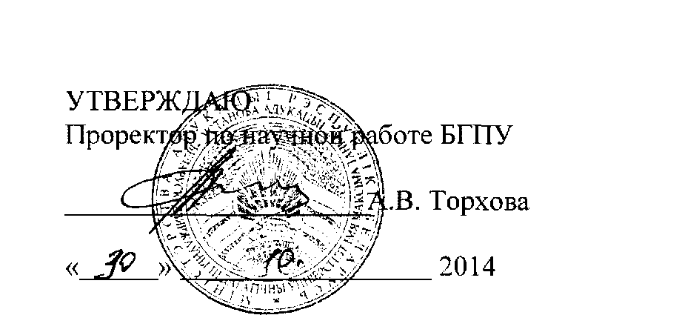

АКТ

о внедрении результатов НИР

Настоящий акт составлен об использовании в учебном процессе электронного учебно-методического комплекса (ЭУМК) по учебной дисциплине «Общее землеведение». Разработка выполнена по теме НИР «Научное и учебно-методическое обеспечение совершенствования географического образования в педагогических университетах Республики Беларусь»

(№ госрегистрации 20064289).

Копии ЭУМК помещены в электронной библиотеке, информация о созданном ЭУМК - на сайте БГПУ. Комплекс используется в учебном процессе кафедры физической географии с сентября 2014 г. при преподавании учебной дисциплины «Общее землеведение» (для выполнения лабораторных и практических работ, а также при выполнении заданий для самоконтроля).

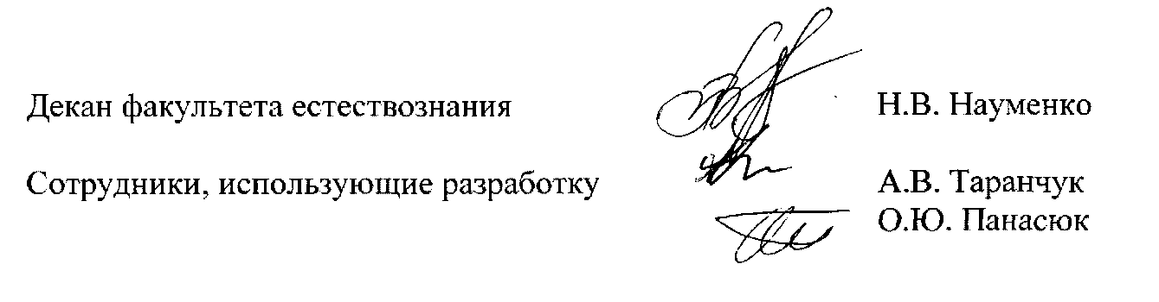

Разработка электронного учебно-методического комплекса (ЭУМК) по учебной дисциплине «Общее землеведение» предназначена для реализации требований образовательных программ и образовательных стандартов высшего образования.

ОПИСАНИЕ ОБЪЕКТА ВНЕДРЕНИЯ

ЭЛЕКТРОННОЕ УЧЕБНО-МЕТОДИЧЕСКИЙ КОМПЛЕКС (ЭУМК) ПО УЧЕБНОЙ ДИСЦИПЛИНЕ «ОБЩЕЕ ЗЕМЛЕВЕДЕНИЕ»

1. Краткая характеристика объекта внедрения и его назначения

Разработка электронного учебно-методического комплекса (ЭУМК) по учебной дисциплине «Общее землеведение» предназначена для реализации требований образовательных программ и образовательных стандартов высшего образования.

Электронный учебно-методический комплекс (ЭУМК) «Общее землеведение» состоит из следующих разделов: теоретического, практического, раздела контроля знаний и вспомогательного, что обеспечивает комплексность учебно-методических материалов, направленных на реализацию ступени образовательного стандарта: каждый элемент комплекса дополняет содержание и функциональные возможности другого.

ЭУМК «Общее землеведение» включает знания по частным географическим дисциплинам, таким как климатология, гидрология, геоморфология. При отборе материала, в первую очередь, учитывалась необходимость обеспечить наиболее полное раскрытие предмета изучения и задач общего землеведения.

1. ФИО разработчиков, место работы, должность

Панасюк Ольга Юрьевна, доцент кафедры физической географии.

Таранчук Анна Валентиновна, заведующий кафедрой физической географии БГПУ;

3. ФИО преподавателей кафедры, использующих разработку

Таранчук Анна Валентиновна, заведующий кафедрой физической географии БГПУ:

Панасюк Ольга Юрьевна, доцент кафедры физической географии.

* 1. Начало использования объекта внедрения (месяц, год)

Разработка используется с сентября 2014 года.

* 1. Число студентов, пользующихся разработкой (очное и заочное обучение)

факультет естествознания, 1 и 2 курсы, очная и заочная форма обучения - 90 студентов.

* 1. Дата и номер протокола заседания кафедры, рекомендовавшей разработку к внедрению

Разработка рекомендована к внедрению на заседании кафедры физической географии: протокол № 1 от 28 августа 2014 г.

